ПАСПОРТ ИНВЕСТИЦИОННОЙ ПЛОЩАДКИ
предприятия-банкрота ООО «КСМ»
общей площадью 99,9 тыс. кв.м.

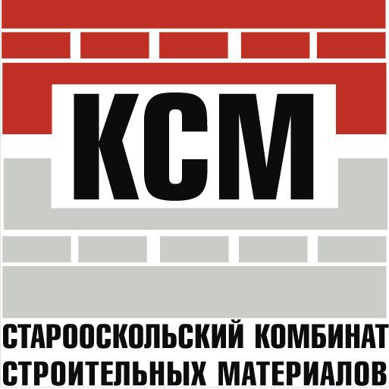
Местоположение: Белгородская область, город Старый Оскол, промышленная зона, площадка Силикатная
Дата выполнения: 25 ноября 2021 года

Описание объекта:

ООО «КСМ» расположено по адресу: Белгородская область, город Старый Оскол, промышленная зона, площадка Силикатная. Предприятие осуществляло деятельность более 40 лет. Основным видом деятельности являлась производство газосиликатных блоков из ячеистого бетона 1 и 2 категории. Производственная мощность составляла более 2500 м³ в день. По состоянию на 18 ноября 2021 года предприятие не осуществляет свою деятельность и состоит в процедуре конкурсного производства. Конкурсным управляющим назначен Аминев Вадим Артурович (контактный телефон 8-917-400-60-58).

Координаты:
Широта: 51.282765
Долгота: 37.680104

Расположение объекта

ХАРАКТЕРИСТИКА ОБЪЕКТА
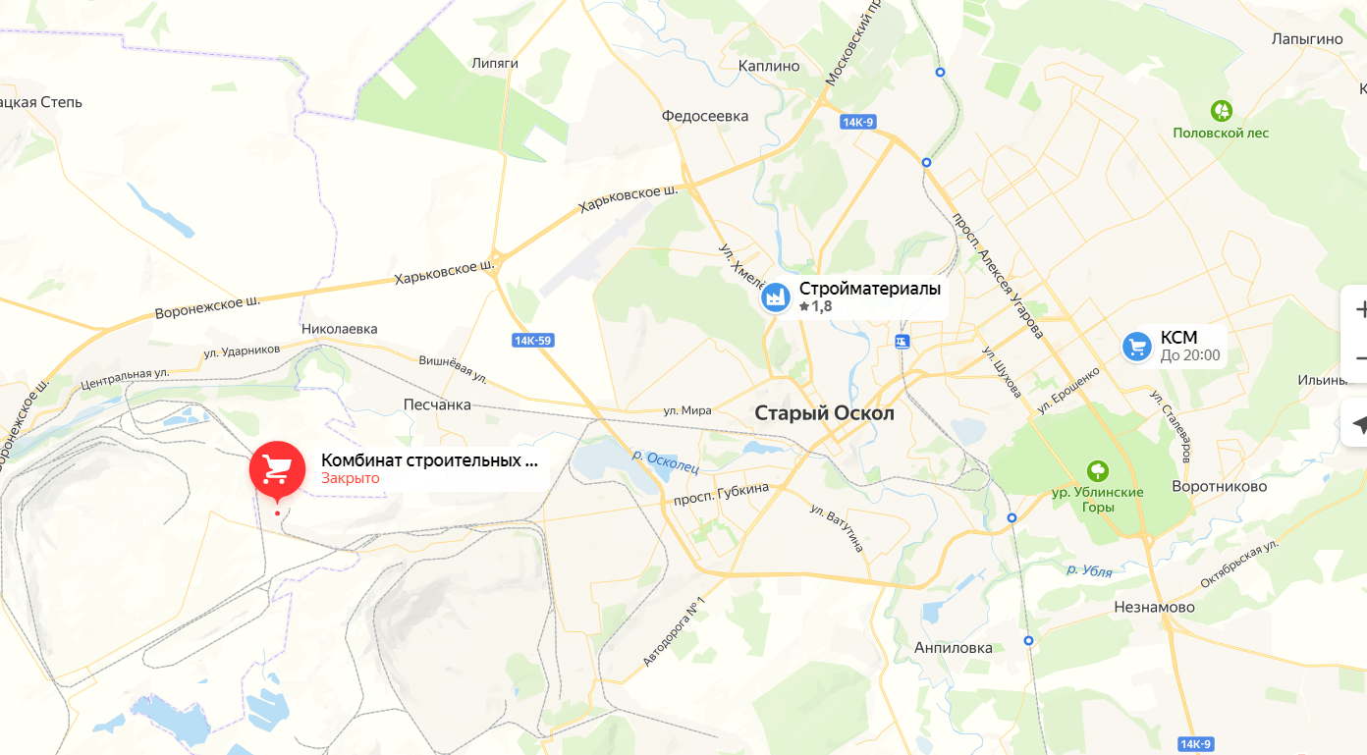
От близлежащих населенных пунктов: ООО «КСМ» расположено в черте города Старый Оскол. Ближайшие населенные пункты: сёла Песчанка, Николаевка (до 2 км). От областного центра удаленность на 145 км.
От близлежащих транспортных путей: расположено вблизи (2 км) автомобильной дороги общего пользования регионального значения Белгородской области (идентификационный номер: 14.ОП.МЗ.Н-690). имеются железнодорожные подъездные пути к территории ООО «КСМ».
Удаленность от железнодорожного вокзала 12 км,
От близлежащих объектов: в радиусе 2-5 км расположены жилые дома (в том числе многоэтажные), магазины, автозаправки.

Удаленность от объектов

ХАРАКТЕРИСТИКА ОБЪЕКТА
Близлежащие основные промышленные объекты

Наименование предприятия | Вид деятельности | Дополнительно
АО «Стойленский ГОК» | Добыча железных руд открытым способом | Белгородская обл, г Старый Оскол, пл-ка Фабричная Пр-д-4 (Юз П/Р Промзона)
ООО "ЗСМ" | Производство изделий из бетона для использования в строительстве | Белгородская обл, г Старый Оскол, промзона Юз П/Р
ООО "АВИСТО" | Производство взрывчатых веществ | Белгородская обл, г Старый Оскол, тер Карьерная Промплощадка, 3
ООО "Вектор" | Производство изделий из бетона, цемента и гипса | Белгородская обл, г Старый Оскол, пл-ка Машиностроительная Проезд-1 (Юз П/Р Пром, 38 / 1
ООО "ДельтаПак" | Производство пластмасс и синтетических смол в первичных формах | Белгородская обл, г Старый Оскол, промзона Юз П/Р
АО "МАНАК-АВТО" | Производство кузовов для автотранспортных средств; производство прицепов и полуприцепов | Белгородская обл, г Старый Оскол, промзона Юз П/Р, 41 / стр 4
ООО ОЗДМ "ДЕСКО" | Производство прочих готовых металлических изделий | Белгородская обл, г Старый Оскол, промзона Юз П/Р, 48
ООО "Лори" | Производство хлеба и мучных кондитерских изделий, тортов и пирожных недлительного хранения | Белгородская обл, г Старый Оскол, промзона Юз П/Р, 3
АО «ОЗММ» | Обработка металлических изделий механическая | Белгородская обл, г Старый Оскол, пл-ка Машиностроительная (Юз П/Р Промзона)

ХАРАКТЕРИСТИКА ОБЪЕКТА

Общая площадь – 999 919 кв.м.:
- площадь земельного участка 31:05:2001001:49 – 99 919 кв.м (вид права - собственность).

Наличие построек/ограждений – территория огорожена забором.

Описание территории площадки: На территории расположены здания производственного назначения (вид права - собственность):
- Нежилое помещение – цех изоляции труб, площадью 1 125,5 кв.м., кадастровый номер: 31:05:0101001:2202.;
- Нежилое здание, площадью 1 104,7 кв.м., кадастровый номер: 31:05:0101001:1560;
- Нежилое здание, площадью 132,6 кв.м, кадастровый номер: 31:05:0101001:1561, разведочно-эксплуатационная скважина на воду №001/243.
Имущество принадлежит на праве собственности ООО «КСМ».

Рельеф – равнина.

ХАРАКТЕРИСТИКА ОБЪЕКТА

Земельный участок

Собственность: Определением Арбитражного суда Белгородской области 13 декабря 2020 года ведена процедура конкурсного производства.

Условия предоставления площадки в пользование: в процедуре конкурсного производства.

Целевое назначение (категория): земли промышленности, энергетики, транспорта, связи, радиовещания, телевидения, информатики, земли для обеспечения космической деятельности, земли обороны, безопасности и земли иного специального назначения.

Номер кадастрового квартала, в который входит участок: 31:05:2001001

Межевание земельного участка: проведено.

Правовой статус

ХАРАКТЕРИСТИКА ОБЪЕКТА

Электроснабжение
Источник: Территория электрофицирована
Расстояние от источника до площадки: источник подключения располагается на территории АО «Лебединский ГОК»
Подстанции: ПС-123; ячейки 48, 71; 6 кВ

Газоснабжение
Источник: газопровод высокого давления 2 категории Р<0,6МПА
Расстояние от источника до площадки: газораспределительная станция ≈ 5 км,
проектный объем 195 тыс. м³/ч
Свободная пиковая нагрузка: имеется.
Водоснабжение
Данная территория имеет разведочно-эксплуатационную скважину на воду.
Транспортные коммуникации
Территория расположена вблизи (1 км) автомобильной дороги общего пользования.

Инфраструктура

ХАРАКТЕРИСТИКА ОБЪЕКТА
ФОТОМАТЕРИАЛ

Контактное лицо:

Конкурсный управляющий - Аминев Вадим Артурович
Телефон: 8-917-400-60-58

Дата выполнения: 25 ноября 2021 года

